MỤC LỤC

I. Tội phạm trộm cắp 4
1. Đặc điểm 4
2. Phương thức, thủ đoạn hoạt động 4
II. Báo động tình trạng phá các máy ATM để trộm tiền 5
1. Những chiêu phá máy ATM 5
2. Biện pháp phòng chống và ngăn chặn 9
III. Thủ đoạn hoạt động của tội phạm trộm cắp xe máy 9
1. Phương thức hoạt động 9
2. Vụ án minh họa. 10
IV. Thủ đoạn của tội phạm trộm cắp nơi công cộng 14
1. Phương thức hoạt động 14
2. Biện pháp phòng chống 18
a. Đối với bãi gửi 18
b. Đối với khách gửi xe 19
MỤC LỤC 2

DANH SÁCH HÌNH VẼ
Hình 1 Lừa bảo vệ phá khóa trộm xe SH trong 30 giây 10
Hình 2 Thanh niên vờ đi tiểu trộm xe máy ven đường 11
Hình 3 Trộm ở bãi đậu xe 12
Hình 4 Trộm xe dùng xe có biển số giả 13
Hình 5 Sử dụng vam để phá khóa xe 17

ĐIỀU TRA KHẢO SÁT CÁC TÌNH HUỐNG PHẠM TỘI TRÊN ĐỊA BÀN THÀNH PHỐ HÀ NỘI

Trong những năm gần đây, nạn trộm cắp trên địa bàn Hà Nội diễn ra vô cùng đa dạng, phức tạp và biến tướng dưới rất nhiều hình thức khác nhau. Trong đó tội phạm về trộm cắp ô tô, xe gắn máy, trộm tiền trong các máy rút tiền tự động diễn biến ngày càng tinh vi và có xu hướng tăng cả về số vụ và mức độ nghiêm trọng. Báo cáo này tập trung đề cập tới một số tình huống phạm tội điển hình đã được ghi nhận của các loại tội phạm kể trên.

I. Tội phạm trộm cắp

1. Đặc điểm
Đặc điểm của tội phạm trộm cắp là bí mật, lén lút, có ý thức che giấu hành vi chiếm đoạt đối với người có tài sản hoặc quản lý tài sản. Từ đặc điểm đó nên trước khi gây án chúng thường chuẩn bị rất kỹ lưỡng, nhằm đạt được mục đích mong muốn.

2. Phương thức, thủ đoạn hoạt động
Thủ đoạn hoạt động trộm đột nhập, thăm dò nắm tình hình về những sơ hở, thiếu sót trong công tác bảo vệ của các cơ quan, kho tàng, cửa hàng, cửa hiệu, khách sạn, nhà hàng …, cũng như sơ hở thiếu sót của nhân dân trong công tác quản lý bảo vệ tài sản. Tìm hiểu về các phương tiện, thiết bị bảo vệ (tường rào, khóa cửa, thiết bị báo động …), lối ra, lối vào, công tác tuần tra canh gác, quy luật đi lại, sinh hoạt của cán bộ nhân dân nơi định lấy tài sản để chọn thời gian gây án cho thích hợp. Bọn tội phạm trộm thường chú ý và phát hiện lợi dụng những sơ hở thiếu sót phù hợp với sở trường, thủ đoạn hoạt động của từng tên, từng ổ nhóm để gây án. Đặc biệt chúng triệt để lợi dụng những sơ hở thiếu sót đã sẵn có, hoặc tạo ra những sơ hở thiếu sót của chủ tài sản để hoạt động.
- Đột nhập vào mục tiêu để gây án: Thủ đoạn đột nhập tùy theo địa điểm trong nhà, ngoài đường, cửa hàng …, tùy theo sơ hở thiếu sót của người có tài sản. Trước khi đột nhập chúng thường rình mò, nghe ngóng động tĩnh rồi mới hành động, nhiều tên thăm dò tìm hiểu chủ nhà hoặc người quản lý tài sản để xem xét trước bằng việc gọi điện thoại (nếu có) bấm chuông hoặc gõ cửa liên tiếp để kiểm tra. Nếu không có ai trả lời điện thoại là chúng biết chủ nhà đi vắng, nếu có người trảlời thì chúng đặt máy xuống hoặc xin lỗi, gọi nhầm máy. Trường hợp bấm chuông gõ cửa nếu có mặt chủ nhà hoặc người trông nom tài sản thì lấy lý do nhầm lẫn để xin lỗi.
- Một số cách đột nhập của tội phạm:
+ Mở hoặc cạy phá khóa (nếu nơi đó dùng khóa đơn giản dễ cạy)
+ Dùng các vật như dao, búa, kìm cộng lực cắt, khoan, tháo bản lề, bẻ khuy khóa.
+ Trèo tường, vượt rào, chui qua cửa sổ, ô thông gió, trèo lên ban công đột nhập vào nhà khi thấy cửa ban công không đóng, dùng đèn khò tác động vào mặt kính làm cho mặt kính nứt vỡ để đột nhập.
+ Đào tường, khoét ngạch, dỡ ngói, đột nhập từ tum xuống, …
+ Lợi dụng sơ hở của chủ nhà hoặc người quản lý tài sản lẻn vào nhà hoặc cửa hàng, cửa hiệu …, núp sẵn ở một nơi kín đáo chờ thời cơ hoạt động.

Báo động tình trạng phá các máy ATM để trộm tiền
Các vụ việc trên không những gây thiệt hại lớn về tiền, tài sản của các ngân hàng, tạo tâm lý lo lắng cho người sử dụng ATM, mà còn ảnh hưởng đến tình hình an toàn xã hội.
- Những chiêu phá máy ATM
Trong những năm vừa qua trên địa bàn thành phố Hà Nội đã diễn ra rất nhiều vụ trộm cắp tiền tại các máy ATM. Chỉ tính riêng trong tháng 12/2010, ở Hà Nội đã xảy ra 2 vụ phá máy ATM của Ngân hàng Vietcombank, một ở sân vận động Hàng Đẫy, một ở gần khách sạn Hòa Bình và một ở cây ATM của Ngân hàng Eximbank trên phố Điện Biên Phủ cũng có dấu hiệu bị kẻ gian dùng máy khò để khoan cắt. Máy ATM ngừng hoạt động, bảng điện tử đã được ngắt điện, phần vỏ của hộp chứa bị ám khói đen… Các vụ cắt phá máy ATM xuất hiện lần đầu, tại TP HCM vào tháng 10/2010…
Đến thời điểm hiện nay, số các vụ cắt, phá máy ATM đang tiếp tục có chiều hướng gia tăng, đặc biệt tại các thành phố lớn như Hà Nội, Nghệ An, Quảng Trị. Từ các vụ cắt, phá máy ATM hiện nay cho thấy, thủ đoạn của các đối tượng gây án hiện nay rất tinh vi, có trường hợp kẻ gian dùng máy hàn xì cắt đứt buồng máy ATM, điển hình là vụ việc xảy ra ngày 26/11/2010, tại một cây ATM của Ngân hàng Techcombank, trên đường Lê Trọng Tấn, phường Tây Thạnh, quận Tân Phú, TP HCM.
Khi khám nghiệm hiện trường, lực lượng nghiệp vụ phát hiện dưới thân máy đã bị kẻ gian khoan, cắt một lỗ, số tiền bị lấy đi gần 1,3 tỷ đồng. Có trường hợp đối tượng đột nhập vào phòng máy ATM, dùng giấy che kín cửa, sau dùng dụng cụ hàn, khò cắt lấy đi một khoản tiền không nhỏ.
Một vụ nữa, vào lúc 12h ngày 13/11/2010 nhân viên Ngân hàng Eximbank cũng phát hiện tại cột ATM ở số 2, Điện Biên Phủ, Hà Nội có vết cậy và ám khói. Sau khi nhận được tin báo, Công an phường Cửa Nam phối hợp với Công an quận Hoàn Kiếm tiến hành kiểm tra, cơ quan chức năng nhận thấy, tiền trong cột ATM chưa bị mất, kẹp chì niêm phong vẫn còn nguyên.
Nhiều trường hợp, đối tượng dùng đèn khò để cắt phá như trường hợp cây ATM của Ngân hàng Công thương Việt Nam, đặt tại Khu công nghiệp Quang Châu, tỉnh Bắc Giang. Vụ việc xảy ra ngày 7/12/2010, đối tượng đã kịp cắt được dây tín hiệu camera nhưng chưa kịp thực hiện hành vi phạm tội thì đã được ngăn chặn kịp thời.
Mới đây nhất là thủ đoạn dùng xà beng để lấy tiền, xảy ra tại cây ATM của Ngân hàng Đầu tư và Phát triển Việt Nam (BIDV) được đặt tại thị trấn Sóc Sơn. Theo khám nghiệm ban đầu của cơ quan chức năng thì kẻ gian đã dùng xà cầy phá cửa, dùng đèn khò phá máy lấy đi gần 600 triệu đồng. Hầu hết các vụ việc này xảy ra vào lúc nửa đêm về sáng, đây là thời điểm có ít người đi lại. Đối tượng gây án thường có từ 3-5 tên, bịt mặt bằng khẩu trang nên việc xác định đối tượng gây án là cực kỳ khó khăn.
Điển hình như vào rạng sáng 21/10/2010, 3 đối tượng mặc bộ quần áo màu đen, đội mũ bảo hiểm, che kín khẩu trang vào máy rút tiền ATM của Ngân hàng Á Châu ở đường Trường Chinh, phường 15, quận Tân Bình (TP HCM). Thủ đoạn của nhóm này là dùng giấy màu dán kín cửa phòng máy. Sau đó, chúng dùng thiết bị cắt, phá bỏ lớp sắt bảo vệ khoang chứa, lấy đi gần 1 tỷ đồng. Khi lực lượng bảo vệ hiện trường phát hiện có mùi khét, tiến đến kiểm tra thì còn lại 1 bình gas, một mỏ hàn, kìm và xà beng…
Thực tế cho thấy việc điều tra gặp rất nhiều khó khăn bởi thủ đoạn tinh vi của đối tượng gây án. Đến thời điểm này, chỉ duy nhất một vụ ở Nghệ An phát hiện 3 đối tượng, hiện đang là học sinh lớp 9 của một trường THPT trên địa bàn TP Vinh, tỉnh Nghệ An gồm Phùng Bảo Quốc; Phạm Doãn Hùng và Phạm Đức Chính. 3 học sinh trên đã gom tiền mua một bình oxy, bình gas và máy hàn… rồi lên kế hoạch phá máy ATM.
Có trường hợp đối tượng cắt khóa cửa đột nhập trộm cắp tài sản như vào khoảng 5h15' ngày 21/10/2010, tại Ngân hàng Hàng hải, ở đường Cộng Hòa, phường 13, quận Tân Bình, TP HCM, khi nhân viên ngân hàng mở cửa cho nhân viên vệ sinh vào làm việc thì phát hiện máy ATM đặt trước cửa ngân hàng đã bị kẻ gian cắt cửa phía trước lấy trộm 822.400.000đ.
Qua hiện trường hai vụ trộm cho thấy, đối tượng hoạt động rất chuyên nghiệp và manh động, sẵn sàng chống trả lại lực lượng bảo vệ khi bị phát hiện. Các đối tượng cũng khá am hiểu về kỹ thuật, camera an ninh của ngân hàng chỉ hoạt động khi có thẻ ATM được đưa vào máy để rút tiền, nên đối tượng ung dung cắt phá máy ATM, camera vẫn không hoạt động, nên không ghi nhận được gì.
Đến thời điểm này, trên cả nước đã xảy ra hàng chục vụ tấn công, phá hoại máy ATM của các ngân hàng, trong đó có 3 vụ bị mất tiền với số tiền lên tới hơn 2 tỷ đồng… Ngoài thiệt hại về kinh tế, các vụ việc trên còn gây lo lắng, hoang mang cho người sử dụng máy ATM. Sự liều lĩnh của các đối tượng thể hiện ở chỗ chúng còn liều lĩnh đánh nhân viên bảo vệ để cướp lại công cụ gây án. Vụ việc xảy ra tại khu vực Ngân hàng ACB, địa chỉ số 700-702 đường Cộng Hòa, phường 15, quận Tân Bình, TP HCM là một ví dụ.
Vào khoảng 0h ngày 21/10/2010, bảo vệ Ngân hàng ACB đi kiểm tra và phát hiện máy ATM đặt trước cửa Ngân hàng ACB bị 3 đối tượng dùng đèn khò cắt, phá máy để trộm tiền. Khi phát hiện nhân viên bảo vệ đang đi đến, các đối tượng sợ hãi bỏ chạy nhưng sau đó, bọn chúng liền quay trở lại đánh bảo vệ để cướp lại các công cụ thực hiện trộm…

- Biện pháp phòng chống và ngăn chặn
Sau hàng loạt vụ việc mới xảy ra, nhiều ngân hàng đã có biện pháp tăng cường lắp đặt các thiết bị báo động cho máy ATM, đồng thời rà soát lại vị trí đặt các cây ATM, không để những "cây tiền" ở giữa đường không có biện pháp trông coi; tăng cường hệ thống chiếu sáng ban đêm, cũng như lực lượng bảo vệ thường xuyên tiến hành theo dõi, kiểm tra, tổ chức lắp đặt hệ thống theo dõi báo động cảnh báo khói và nhiệt độ…
Một biện pháp mạnh nữa đó là vào ngày 17/12/2010, Hội thẻ ngân hàng Việt Nam thuộc Hiệp hội Ngân hàng Việt Nam phối hợp cùng Vụ Thanh toán Ngân hàng Nhà nước, Cục CSĐT tội phạm về TTQLKT và CV, Cục CSĐT tội phạm về TTXH Bộ Công an đã cùng đưa ra các biện pháp nhằm ngăn chặn, phòng ngừa loại tội phạm tấn công các máy ATM. Song mỗi người dân, khi phát hiện dấu hiệu nghi vấn, cần trình báo cơ quan Công an.
Để kịp thời ngăn chặn, đấu tranh có hiệu quả hoạt động phạm tội trên, Cục CSĐT tội phạm về TTXH phối hợp với các đơn vị Công an địa phương tiến hành các biện pháp phòng ngừa, ngăn chặn; phối hợp với các cơ quan thông tin đại chúng thông báo thủ đoạn hoạt động của tội phạm để người dân biết, nâng cao cảnh giác, kịp thời tham gia phát hiện, tố giác, bắt giữ tội phạm; phối hợp với các ngân hàng thực hiện ngay các biện pháp phòng ngừa, ngăn chặn, không để tái diễn các vụ phạm tội.
- Thủ đoạn hoạt động của tội phạm trộm cắp xe máy
- Phương thức hoạt động
Ngoài các thủ đoạn chung của tội phạm trộm cắp như đã nêu trên, thủ đoạn chủ yếu của tội phạm trộm cắp xe máy là lợi dụng sơ hở của người quản lý xe máy không có người trông coi, chúng dùng đoản hoặc chìa khóa vạn năng để bẻ, phá khóa cổ và khóa điện xe máy để trộm cắp, chính sơ hở của người quản lý xe máy là chủ quan (xe đã có khóa cổ) không trông coi, nên bọn tội phạm đã bẻ, phá khóa xe để trộm cắp.

- Những vụ án minh họa.
Vụ án 1: Lừa bảo vệ phá khóa trộm xe SH trong 30 giây
Hai tên trộm dàn cảnh trộm xe máy, bọn chúng ăn mặc khá lịch sự, một tên vờ hỏi thăm đường để đánh lạc hướng bảo vệ, tên đồng bọn lao vào bãi giữ xe. Bằng những động tác bẻ khóa chuyên nghiệp, chỉ trong vòng mấy giây chiếc SH đã bị đánh cắp.
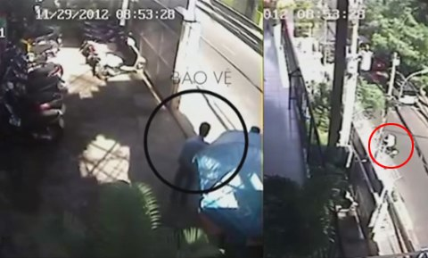
Hình 1 Lừa bảo vệ phá khóa trộm xe SH trong 30 giây
Vụ án 2: Thanh niên vờ đi tiểu 3 lần để trộm xe máy ven đường
Hai tên đạo chích đang lang thang tìm mồi thì bất ngờ gặp một chiếc xe máy để hớ hênh trên đường. Một tên giả vờ đi tiểu, mắt lấm lét quan sát xung quanh, khi cơ hội tới, hắn liền dùng những dụng cụ đạo chíc để vô hiệu hóa chiếc khóa xe. Đúng lúc đó có một tốp người đạp xe đi qua, hắn lại tiếp tục "đi tiểu". Sau lần đó, hắn lao vào phá khóa chiếc xe rồi dắt đi . Giữa trưa vắng, một chiếc xe vô chủ bên đường đã tạo điều kiện để những tên trộm ra tay.
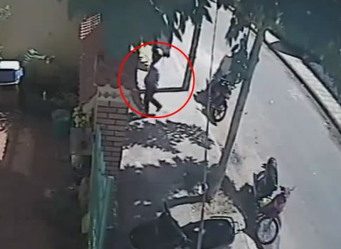
Hình 2 Thanh niên vờ đi tiểu trộm xe máy ven đường
- Giả làm người giữ xe, để dắt, trộm xe của khách ở các nhà hàng, quán cà phê, dịch vụ khác cần phải gửi xe.
- Tráo, trộm cắp, làm giả thẻ giữ xe; ghi thêm, xóa bớt vào vé xe, trên thân xe để lấy trộm xe ở bãi giữ xe.
- Dùng biển số xe máy giả để dắt trộm xe máy ở bãi giữ xe.
- thủ đoạn qua mặt bãi giữ xe thẻ từ :
Nhằm đối phó với tình trạng đánh cắp xe, thời gian qua nhiều bãi giữ xe trên địa bàn TPHCM đã đầu tư hệ thống giữ xe bằng thẻ từ, ghi được cả hình ảnh chiếc xe, biển số, người điều khiển. Trong một thời gian dài, hệ thống trên đã tỏ ra hiệu quả. Nhưng vụ việc xảy ra lúc 17 giờ 40 ngày 21-9-2013 tại bãi giữ xe Bệnh viện Hùng Vương cho thấy bọn đạo chích đã nghĩ ra cách khắc chế hệ thống giữ xe bằng thẻ từ.
Theo trình báo, lúc 17 giờ ngày 21-9-2013, anh Võ Văn Nghề (SN 1993, quê Bạc Liêu) sử dụng xe máy hiệu Yamaha Exciter BS: 94D1-131.81 đến gửi tại bãi giữ xe Bệnh viện Hùng Vương (P12Q5) để vào thăm bệnh người nhà. Đến 20 giờ cùng ngày, anh Nghề ra bãi lấy xe thì thấy mất xe, trong khi đang giữ thẻ từ có ký hiệu HV 0429.
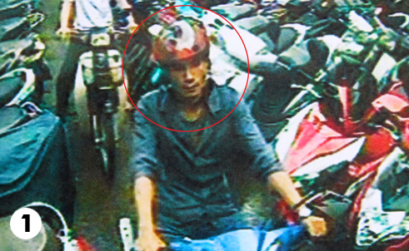
Hình 3 Trộm ở bãi đậu xe
Xem lại camera cho thấy vào khoảng 17 giờ 40 cùng ngày, một thanh niên mặc áo sơmi trắng dẫn chiếc xe hiệu Yamaha Exciter BS: 59P1-12154 vào bãi. Sau một hồi loanh quanh, làm động tác gì đó ở phía đuôi xe, anh ta đã nhét một vật vào trong chiếc ba lô mang theo rồi đi vào trong bãi.
Vào lúc 17 giờ 45, có một thanh niên ra bãi báo mất thẻ gởi xe Yamaha Exciter BS: 59Y1-299.42. Người này đưa ra giấy đăng ký xe mang tên Nguyễn Thị Lệ Thu (ngụ Hóc Môn, TPHCM) và chứng minh nhân dân mang tên Trần Thành Luân (ngụ P12Q6) nên nhân viên bãi giữ xe đã lập biên bản và cho người thanh niên tên Luân này lấy xe ra khỏi bãi (ảnh 1).
17 giờ 55 cùng ngày, một người thanh niên mặc áo sơmi trắng cũng dắt một chiếc xe Yamaha Exciter BS: 59P1-121.54 ra và có thẻ gửi xe nên nhân viên giữ xe đã cho ra.
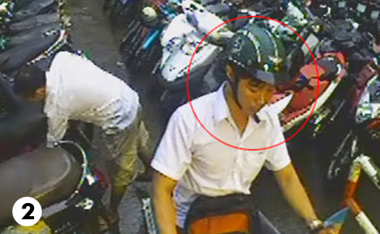
Hình 4 Trộm xe dùng xe có biển số giả
Qua nắm tình hình và xác minh biển số thì biển số xe 59Y1-299.42 là của một chiếc xe Yamaha Exciter, nhưng chủ xe đã bị mất xe và giấy tờ xe. Chiếc xe 59P1 -121.54 là biển số của một chiếc xe SH.
Cơ quan công an đã nhận định khả năng hai đối tượng trên là đồng bọn. Tên thứ nhất sử dụng một chiếc xe có biển số giả (BS: 59P1-121.54) mang vào bãi xe đậu; Sau đó dùng biển số này gắn vào xe khác cùng loại, màu sắc (cụ thể là xe của anh Nghề). Sau đó tên đồng bọn vào lấy chiếc xe mà tên mặc áo sơmi trắng mới đem vào gửi, bằng cách báo mất thẻ chiếc xe (BS: 59Y1-299.42), đưa giấy đăng ký xe cùng với chứng minh nhân dân để bãi xe giải quyết. Tên mặc áo sơmi trắng sau đó đã lấy chiếc xe của anh Nghề bằng thẻ xe mà hắn đã mang vào gửi.
Dựa vào hình ảnh được camera ghi lại khá rõ, Đội CSĐT TP về TTXH Công an Q5 đề nghị những ai biết nhân dạng, tung tích của hai đối tượng này vui lòng báo ngay cho trực ban Đội CSĐT TP về TTXH Công an Q5, điện thoại 08.38554500. Qua thông tin trên Báo CATP, Công an Q5 kêu gọi hai đối tượng trên nhanh chóng đầu thú để hưởng khoan hồng.
Vụ Án 3:Vào lúc 02 giờ 30 ngày 19/05/2012, 02 đối tượng Lưu Ngọc Sơn (Sơn Sắt - sn: 1985 - trú: Phước Sơn 3, Ninh Đa, Ninh Hòa) và Lê Anh Tuấn (Lỳ - sn: 1989, trú: Xuân Ninh, Xuân Sơn, Vạn Ninh), đều thuê nhà trọ ở Nha Trang, rủ nhau đi trộm cắp tài sản, chúng chuẩn bị sẵn 01 thanh sắt và 01 đoản đểbẻ khóa xe máy. Sau một lúc đi dạo trên các đường phố, khi đến trước nhà 80 Nguyễn Biểu, Vĩnh Hải, Nha Trang, thấy nhà khóa cửa ngoài nên chúng biết khôngcó người ở nhà, do đó chúng dùng thanh sắt để cạy khóa vào nhà dùng đoản bẻ khóa cổ lấy trộm xe máy AirBlade biển số 76Y2-234301 và 01 laptop.
- Thủ đoạn của tội phạm trộm cắp nơi công cộng
- Phương thức hoạt động
Có nhiều hình thức trộm cắp nơi công cộng như: móc túi, bấm dây chuyền, trộm tài sản, túi xách, … Ngoài việc lợi dụng sơ hở của người quản lý tài sản để trộm cắp, bọn chúng còn dàn cảnh, tạo ra những sơ hở của người khác để trộm cắp, móc túi như: Chen lấn nơi đông người, xô đẩy để hoạt động trộm cắp tài sản … Khi đã lấy được tài sản, bọn tội phạm thường nhanh chóng chuyền tay nhau tài sản để tránh sự phát hiện của người bị hại và những người xung quanh.
Vụ án thứ 1: 16 giờ 30 ngày 14/03/2012, chị Trần Thị Loan Oanh (sn: 1982 - trú tại Nha Trang) đang làm việc tại Văn phòng Cty du lịch Con Sẻ Tre (100/16 Trần Phú, NT) thì có 05 người nước ngoài (chưa rõ lai lịch) gồm 01 nam, 02 nữ và 02 trẻ em vào hỏi mua vé máy bay từ Nha Trang đi Hà Nội. Sau đó các đối tượng nhờ chị Oanh giải thích về mệnh giá tiền Việt Nam, chị Oanh lấy tiền trong hộc tủ ra cho họ xem. Các đối tượng đã đánh lạc hướng chị Oanh và lấy trộm 16 triệu đồng. Hiện CATP Nha Trang đang tiếp tục điều tra.
Vụ án thứ 2: Một số đối tượng lợi dụng các loại hình dịch vụ hớt tóc, massage để trộm tài sản của khách. Điển hình: Nguyễn Ngọc Sang (tạm trú 28A Võ Thị Sáu, NT) và Đặng Tấn Dên (trú Tổ 7, Lư Cấm, Ngọc Hiệp, NT) là 02 đối tượng chạy xe thồ đã lôi kéo được 02 khách du lịch Thịnh và Thanh đang lưu trú tại khách sạn Quang Vinh (đường Tuệ Tĩnh, NT) và chở đến tiệm massage của Lê Phúc Hạt (sn: 1981- trú: thôn 2, Hòn Rớ, Phước Đồng, NT) tại số 151 lô 4 Nguyễn Tất Thành, NT; trong khi massage thì 02 nhân viên là Võ Thị Kim Lệ (sn: 1978- trú: 01 Nguyễn Chánh, NT) và Nguyễn Thị Thiện Tâm (sn: 1986- trú: Phú Hòa, Ninh Quang, Ninh Hòa) tìm cách che khuất tầm nhìn của khách để Hạt lấy trộm tiền của Thịnh và Thanh. Phòng CSĐTTP về TTXH đã khởi tố vụ án HS, khởi tố 05 bị can và đã chuyển giao CATP Nha Trang xử lý theo thẩm quyền.
Ngoài hình thức, thủ đoạn tinh vi để trộm cắp những tài sản ở nơi đông người đã nói trên đây, thì thời gian gần đây trên địa bàn thành phố Hà Nội liên tiếp xảy ra nạn mất trộm xe máy tại các điểm công cộng, hoạt động của các đối tượng trộm cắp diễn biến theo chiều hướng phức tạp. Bên cạnh những thủ đoạn thường thấy như lợi dụng chủ xe sơ hở, để xe ở những nơi vắng vẻ, không có người trông coi thì gần đây liên tiếp xảy ra các vụ mất trộm xe ngay tại các điểm công cộng, điểm giữ xe có người trông coi.
Từ cuối tháng 9- 2013 đến nay, chỉ tính riêng tại khu vực trước cửa Tòa nhà Keangnam đã xảy ra 7 vụ trộm cắp xe máy. Nạn nhân là những người đến giao dịch tại tòa nhà này. Mới đây nhất, ngày 6/11, anh Nguyễn Hữu Tuấn, nhân viên chuyển phát nhanh của một bưu điện đã đến Đồn Công an số 1, Công an huyện Từ Liêm trình báo về việc mình vừa bị mất chiếc xe máy để tại khu vực vỉa hè phía sau đài phun nước tòa nhà Keangnam.
Trước đó, ngày 24/10, anh Nguyễn Tuấn Hưng, nhân viên giao dịch của một công ty khi để xe máy ở khu vực này vào giao hàng, lúc quay ra thì chiếc xe Honda trị giá gần 20 triệu đồng cũng không cánh mà bay…
Sau khi nhận được trình báo của bị hại là anh Nguyễn Khánh An, ở TP Vĩnh Yên, tỉnh Vĩnh Phúc về việc bị kẻ gian đánh cắp xe máy khi đang để ở một khu tập thể trên địa bàn huyện Từ Liêm, sau một thời gian xác minh làm rõ, đầu tháng 11/2013, Công an huyện Từ Liêm đã thu giữ chiếc xe bị đánh cắp và trao trả cho bị hại.
Từ nguồn tin trình báo của bị hại ở một số phường trên địa bàn quận Đống Đa về việc mất trộm xe máy, sau một thời gian theo dõi, mới đây Công an quận Đống Đa (Hà Nội) đã bắt và khởi tố hai bị can là Lê Hữu Sản và Lê Văn Tuyên, cùng ở huyện Đan Phượng (Hà Nội). Kết quả điều tra ban đầu cho thấy, lợi dụng sự buông lỏng quản lý tài sản là xe máy ở những nơi công cộng, Sản và Tuyên đã cùng nhau thực hiện nhiều vụ trộm cắp xe máy đắt tiền
Trước đó, Công an quận Cầu Giấy cũng đã bắt giữ hai đối tượng là Lê Anh Tuấn và Đặng Ngọc Quân, cùng ở huyện Anh Sơn, Nghệ An về hành vi trộm cắp tài sản là xe máy. Cơ quan Công an thu giữ năm bộ vam phá khóa xe máy các loại, nhiều biển kiểm soát xe máy. Hai đối tượng khai nhận, thời gian qua lợi dụng sơ hở của người dân trong việc để xe máy tại các điểm công cộng trên địa bàn Hà Nội, bọn chúng đã sử dụng vam phá khóa xe để đánh cắp.

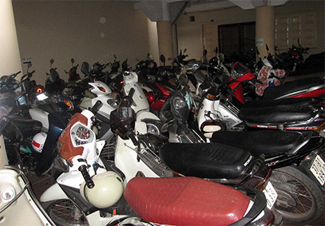
Hình 5 Sử dụng vam để phá khóa xe

Để thực hiện được hành vi trộm cắp tài sản, kẻ gian đã sử dụng cách đóng giả người gửi xe mang xe đến các điểm trông giữ công cộng để lấy mẫu vé của các điểm trông xe, nhất là những mẫu vé đơn giản dễ làm giả.
Từ vé gửi xe thật, kẻ gian làm vé xe giả chỉ để trống phần ghi biển kiểm soát. Xuất hiện tại các điểm trông giữ xe với những chiếc vé gửi xe giả, kẻ gian sẽ chọn những chiếc xe nào sơ hở như: không có khóa, khóa dễ mở để đưa vé giả vào và lấy xe trong bãi ra.
Với những chiếc vam phá khóa trong tay, trước khi đánh cắp xe, kẻ gian chỉ việc lấy mẫu mực, mẫu chữ của người trông xe viết ra thời điểm đó rồi ghi thêm số biển kiểm soát của chiếc xe định đánh cắp vào là dễ dàng thực hiện hành vi phạm tội. Một thủ đoạn trộm cắp khác mà kẻ gian cũng thường thực hiện là chúng cố tình đem xấu vào bãi gửi nhưng cố tình đặt cạnh những chiếc đắt tiền.
Sau khi chọn thời điểm thích hợp, thường là khi người trông xe không để ý, hoặc bàn giao ca cho người tiếp theo là bọn chúng dùng vam phá khóa chiếc xe định đánh cắp, sửa số biển kiểm soát rồi dắt luôn chiếc xe định đánh cắp ra khỏi bãi một cách đàng hoàng.
- Biện pháp phòng chống
- Đối với bãi gửi
Về bãi trông xe chỉ nên có hai lối, một lối nhận, một lối trả riêng biệt, tránh lộn xộn ra vào cùng một lối. Khi giao xe hãy quan sát kỹ, đối chiếu số ghi trên thân xe với vé. Đặc biệt là không nên nhờ người khác trông giúp xe, nhất là khi trả xe. Trang bị thêm các hệ thống Bãi gửi xe thông minh để tiện lợi cho quá trình giám sát hơn
Dướ đây là sơ đồ và nguyên lý hoạt động của một bãi giữ xe thông minh:
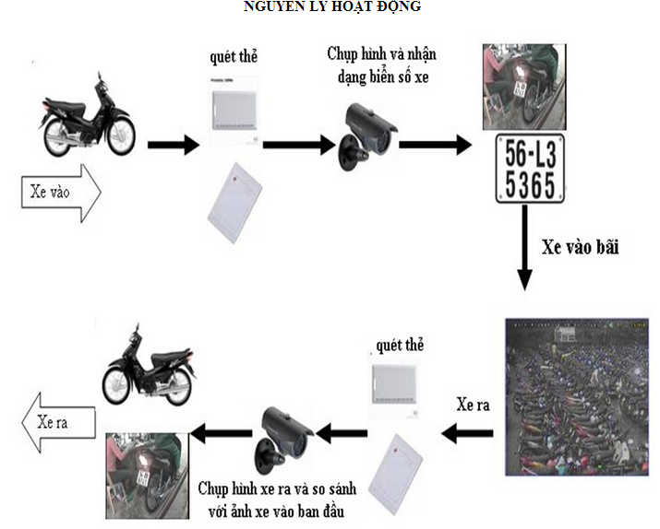
Đối với những khách thông báo mất vé xe, người trông giữ xe phải lập biên bản, nếu địa chỉ của người báo mất vé xe không rõ ràng, người trông giữ xe trình báo ngay cơ quan Công an để được giúp đỡ kịp thời. Ngoài sự cảnh giác của người trông xe thì khách gửi xe cũng nên lắp thêm các thiết bị khóa an toàn, khi gửi xe nên khóa cẩn thận.
Hãy làm vé cẩn thận, đừng vì vội vàng mà làm những tờ vé quá đơn giản: dễ tẩy xoá, dễ nhàu nát. Với các điểm trông xe tập thể, cơ quan nên đóng dấu cơ quan, có chữ ký và ảnh của người trông xe, sau đó đem ép Plasstic. Hạn chế việc dùng các loại vé: làm bằng nhôm đục lỗ, miếng mi ca... vì những vé đó rất dễ làm giả.
Khi giao xe hãy quan sát kỹ, đối chiếu số ghi trên thân xe với vé. Nếu thấy bất thường hãy kiểm tra giấy tờ tuỳ thân và những giấy khác để có giải pháp phân biệt ngay, gian.
Hãy lập biên bản và lưu ý địa chỉ những người mất vé xe. Hoặc chờ đến cuối ngày nếu không có hiện tượng lạ xảy ra mới trao trả xe. Nếu địa chỉ không rõ ràng hãy đề nghị cơ quan Công an can thiệp.
Thay thế ngay những tờ vé cũ, nhàu nát. Kiểm tra thường xuyên vé trong ngày để tìm ra những tờ vé giả mà bọn gian “thử” thăm dò.
Không nhận thêm xe nếu bãi đã chật, hay làm thêm vé khi đã hết vé, vì những địa điểm gửi thêm, vé làm thêm rất dễ bị kẻ gian lợi dụng.
Hãy đánh dấu “đặc biệt” vào trong tờ vé của mình, sự đánh dấu đó người ngoài khó có thể phát hiện được mà chỉ có những người có trách nhiệm trông giữ xe mới biết. Không nên nhờ người khác trông giúp xe nhất là khi trả xe. Khi mất xe dù tốt hay xấu cũng nên báo công an để có biện pháp ngăn chặn và đấu tranh kịp thời.
- Đối với khách gửi xe
Ngoài sự cảnh giác của chủ trông xe thì về phía khách gửi xe cũng nên lắp thêm các thiết bị khoá an toàn, khi gửi xe nên khóa cẩn thận. Và, khi xe đã được khoá hãy giữ gìn chìa khoá, vé xe cẩn thận nếu có điều kiện hãy “để mắt” tới xe của mình kể cả khi đã gửi trong bãi.
Lắp thêm các thiết bị cảnh báo trôm như còi báo trộm, hay những thiết bị giám sát lộ trình xe đang rất phỏ biến trên thị trường hiện nay.

KẾT LUẬN

Thủ đô Hà Nội là một địa bàn phức tạp, hoạt động của các loại tội phạm ở địa bàn công cộng vẫn tiếp tục tiềm ẩn nhiều dấu hiệu phức tạp. Các loại tội phạm nguy hiểm phổ biến như giết người, cướp tài sản, cố ý gây thương tích, đặc biệt trong thời gian gần đây tình trạng bẻ khóa trộm cắp các loại xe máy đắt tiền,… với tính manh động cao có xu hướng gia tăng, cả về số lượng và tính chất, mức độ nghiêm trọng. Do đó, việc nghiên cứu từ hoạt động của Cảnh sát cục ngoại tuyến và kỹ thuật Công an thành phố Hà Nội trong đấu tranh phòng chống tội phạm là một việc làm cấp thiết và có ý nghĩa cả về lý luận và thực tiễn.
Từ phạm vi đối tượng nghiên cứu của chuyên đề này đã được xác định, kết quả của quá trình nghiên, chúng tôi đã tập trung nghiên cứu, giải quyết được các nội dung cơ bản sau đây:
- Làm rõ được vai trò, đặc điểm hoạt động của lực lượng Cảnh sát cục ngoại tuyến và kĩ thuật trong đấu tranh phòng chống tội phạm; xác định rõ được chức năng, nhiệm vụ của Cảnh sát cục ngoại tuyến và kỹ thuật trong đấu tranh phòng chống tội phạm và quan hệ phối hợp giữa Cảnh sát cục ngoại tuyến và kỹ thuật với các lực lượng trong đấu tranh phòng chống tội phạm.
- Khái quát những nội dung, biện pháp đấu tranh phòng chống tội phạm theo chức năng của Cảnh sát cục ngoại tuyến và kỹ thuật.

Tài liệu tham khảo

- http://vnexpress.net/
- www.anninhthudo.vn/
- www.tinanninh.com

Một số hình ảnh về trộm cắp xe máy đắt tiền trên địa bàn Tp. Hà Nội
- Dàn cảnh trộm xe SH tại khách sạn

Người thanh niên dáng vẻ sang trọng bước vào khách sạn, thuê một phòng sau đó lấy cớ gọi tiếp tân ra ngoài để đồng bọn lẻn vào, bẻ khóa chiếc SH, phóng đi trong tích tắc.

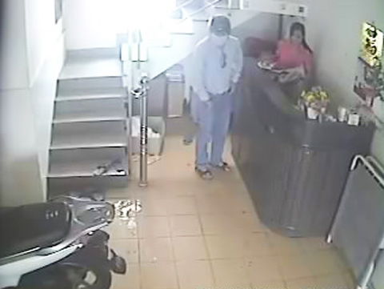

Sau khi trả tiền thuê một phòng, gã thanh niên ra ngoài bảo lát sẽ quay lại. Được một lúc người này kiếm cớ gọi cô tiếp tân ra cửa để tên đồng bọn khác cũng quần áo bảnh bao, đội nón và bịt kín mặt, lẻn vào trong. Tên này nhanh chóng tiến lại bên chiếc xe SH và trong tích tắc đã nổ máy, ung dung phóng xe ra ngoài.

Theo vnexpress.net

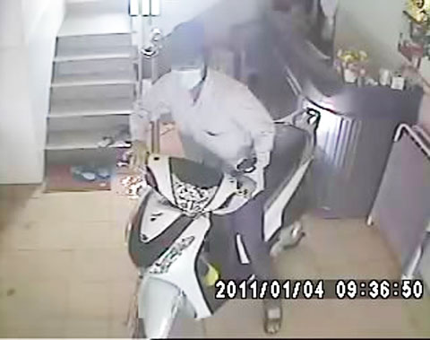
- Chiếc xe SH bị bẻ khóa
